超纯水机OSJ-UP-20L
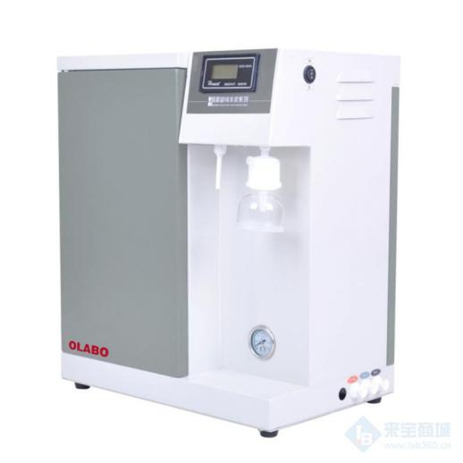

OSJ-UP系列超纯水系统性能特点：
- 适合全国地区水质，机箱采用喷塑工艺；
- 系统滤芯采用开模注塑技术并机箱内置，韩式快插滤柱更换维护更换方便；
- 电器和水路分离，避免因潮湿、漏水引起的电路故障；
- 水质在线监测系统，可即时测量产水的水质；
- 全自动压力传感器控制工作， RO膜防垢冲洗程序；
- 自来水断水自动停机，停机自动断水，储水桶自动补水，储水桶水满自动停机；
- 配备便携式TDS笔，可随时随地测试TDS含量，电导，水温；
- 双电动取水口，两种水质，即开即用；
- 前后开门设计，更换滤芯简单快捷，无需工具，轻松完成滤芯更换；
技术参数
进水要求*：城市自来水：TDS<200 ppm，5-45℃，1.0-4.0Kgf/cm2 (进水TDS>200ppm时，建议选配外置软化器)
UP超纯水指标:
电阻率：18.2MΩ.cm@25℃
重金属离子：<0.1ppb
总有机碳(TOC)：<10ppb
细菌：<1cfu/ml
热源(内毒素)：N/A
颗粒物(>0.2μm)：<1/ml
RO反渗透水指标：
离子截留率：95%-99%（使用新RO膜时）
产水量(25℃)：20L/H；
瞬间出水量：2.0升/分钟(需配压力水桶)，(加装UF机型流速会有降低)
出水口：2个（RO反渗透水，UP超纯水）；
外型尺寸/重量：长×宽×高：41×27×50cm/约25Kg
电源/功率：220V/50Hz； 48-72W
水质监控：背光式LCD液晶在线式电阻率测定仪 + TDS/电导率测试笔
标准配置：主机(含1套纯化柱)+12升压力水桶+TDS/电导率测试笔+附件包

